Ekstramateriale til kommunikation

Eksempel på analyse af kommunikation

På opslagstavlen i en børnehave eller på et plejehjem hænger følgende opslag:

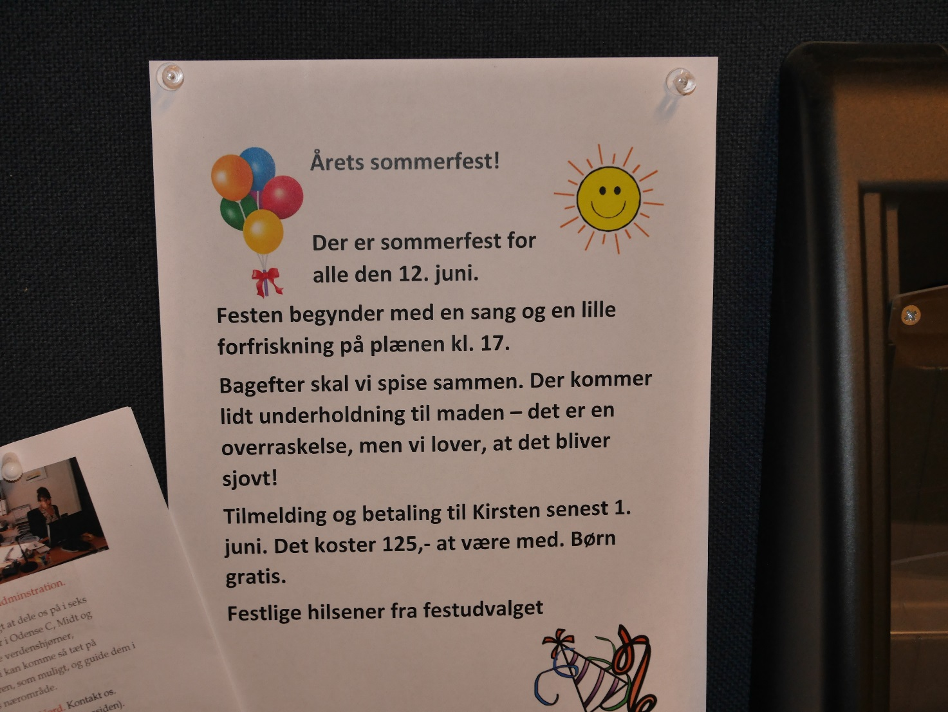

Refleksion
Sæt kommunikationen ind i modellen. Hvad skal der til, for at denne kommunikation fungerer? Hvordan kan det gå galt? Kan I forklare det ud fra kommunikationsmodellen?

Analyse
Konteksten, som kommunikationen opstår i, er i en institution, enten en børnehave eller et plejehjem. Mediet er et opslag på en opslagstavle. Afsenderen er festudvalget og deres budskab er, at de holder en sommerfest. Der er en del praktiske oplysninger om tid, sted og pris som en del af budskabet. Modtagerne er alle på institutionen, det vil sige børn, personale og forældre, hvis det er i en børnehave, og beboere, pårørende og personale, hvis det er på et plejehjem. Afsenderens hensigt er, at folk skal tilmelde sig og betale.
Hvad skal der til, for at kommunikationen fungerer, og hvor kan det gå galt?
Hvis denne kommunikation er lykkedes, har alle forstået budskabet om, at der er sommerfest, de ved hvornår det er, hvad det koster, og at de kan tilmelde sig til Kirsten, hvis de har lyst til at komme med.
Hvis vi får at vide, at kommunikationen ikke fungerer, må vi se på, hvad det kan skyldes.
Er budskabet klart? Ved alle fx hvem Kirsten er, eller hvad der menes med ”plænen”?
Har modtagerne lyst til at kende budskabet, eller læser de det ikke?
Eller er mediet helt galt, fordi opslaget er faldet ned, eller ingen nogensinde ser på den opslagstavle?
Ud fra skemaet kan vi beskrive, hvad problemet er. Måske kan vi også se, hvordan kommunikationen kan blive bedre, fx hvilket medie, der kunne være mere egnet.

Opgaver

Almindelig høflighed?
Skriv sætningerne om, så de bliver høflige. Brug fx ord og vendinger som ”Godmorgen”, ”Tak”, ”Vil du være venlig at… ” osv.

- Nå, kommer du nu? Se at komme i gang, kl. er 8.
- Giv mig koppen
- Send mig papirerne
- Husk at fylde op med handsker hos Gerda
- Du skal ikke larme mere
- Larm ikke mere
- Hold nu kæft!
- Stik mig småkagerne
- Jeg gider ikke mere
- Det var ok, at du hjalp mig
- Hvor er lokummet?
- Hvor gammel er du egentlig?
- Jeg vil også have tre kopier
- Jeg skal også have mere mad
- Jeg er ved at dø af sult…
- Nej, jeg vil ikke have mere, jeg er stopmæt
- Skal vi have risengrød? Det kan jeg ikke fordrage
- I kan bare begynde at spise!
- Det var ikke så godt med din moster, hva’? At hun døde, mener jeg?
- Uh ha, nej, jeg skal ikke have brød til. Hvidt brød er tomme kulhydrater og det rene gift.

Hvordan vil du svare høfligt på disse 13 sætninger?
- Tak for mad
Svar:_______________________________________________
- Tak for gaven
Svar:______________________________________________
- Tak for hjælpen
Svar: ____________________________________________
- Ha’ det godt!
Svar: ________________________________________________
- Hils derhjemme!
Svar:_____________________________________________________________
- Godt nytår!
Svar:_______________________________________________
- Av! Du trådte mig over tæerne!
Svar:___________________________________________________
- Vil du have mere at spise?
Svar:_______________________________________________
- Vil du komme til min fødselsdag?
Svar:_______________________________________________
- Vil du række mig kartoflerne?
Svar:_______________________________________________
- Atjuh!
Svar: _______________________________________________
12. Kan du lide min nye bluse?
Svar:_______________________________________________
13. Jeg skal hilse fra min mor.
Svar:____________________________________________________

Læs videre om høflighed
”Om almindelig høflighed” artikel i Information af Klaus Lynggaard (2013): http://www.information.dk/256174

Tema om høflighed i Samvirke (set 25.03.2016): http://samvirke.dk/please
Her finder du fx:
- En oversigt over høflige formuleringer: http://samvirke.dk/sundhed/artikler/hvilke-gode-hoeflige-formuleringer-findes-egentlig-paa-dansk.html
- En quiz om bordskik: http://samvirke.dk/bordskik

Tema fra Kristeligt Dagblad om høflighed (set 25.03.2016). http://www.kristeligt-dagblad.dk/hoeflighed

Objektivt sprog

Skriv sætningerne om, så sproget bliver professionelt og objektivt
- Lila er en sød, tyk dame på 92, der altid går i pænt tøj.
- Hun blev født i en lille by og voksede op dér.
- Lila blev tidligt gift med Hans-Erik, hun var kun 17.
- Hans-Erik var en træls fyr; han gav hende og børnene tæsk.
- De fik rigtige mange børn, nemlig fem, og det første fik hun allerede, da hun var 17.
- Hendes mand lå i med nabokonen, det var noget man sladrede om på egnen. Lila blev skidesur og flyttede med ungerne hjem til sine forældre.
- Senere døde Hans-Erik af druk.
- Hun fandt en anden skøn mand, Kurt, som hun levede sammen med i fryd og gammen i 40 år.
- Lila kom til at arbejde i en fin forretning, hvor de handlede med lækkert tøj.
- Hendes nuværende situation er, at hun tisser i bukserne og ikke kan huske fra næse til mund.

Skriv sætningerne om, så sproget bliver professionelt og objektivt
- Lille Benny kommer ofte i børnehave med møgbeskidt tøj.
- Han leger ofte meget vilde lege, så de andre børn gider ikke rigtig lege med ham.
- Han har haft lus ufatteligt mange gange.
- Han har ofte svært ved at huske at gå på toilettet og skider tit i bukserne.
- Han har et skrækkeligt sprog.
- I dag bankede Benny en lille rød legetøjsbil direkte ned i skallen på Sofus.
- Sofus er helt ny i børnehaven og er vist også en rod.
- Sofus gav Benny én på hovedet.
- Benny greb fat i Sofus’ nye, dyre bluse og rev i den, så der kom en flænge i den.
- Da personalet fortalte det til forældrene, fik vi en skideballe.

Prøv også at teste dig selv med quizzen omkring kommunikation på dette link:
https://gad.dk/Danskbogen_GF_studie/Test-dig-selv-Kommunikation.aspx

